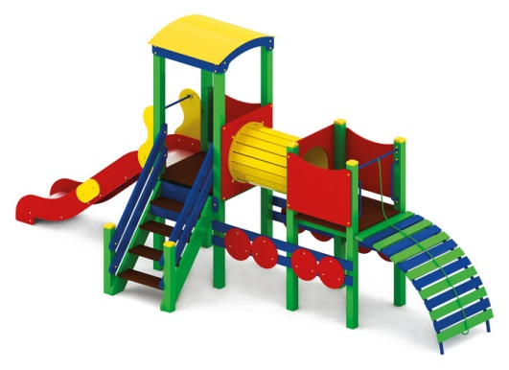 | Паровозик с горкой 0901  Размеры не менее: длина - 6520 мм, ширина – 2020 мм, высота – 3010 мм.  Комплекс предназначен для детей в возрасте от 5 до 12 лет.  Игровой комплекс представляет собой: конструкцию в виде паровоза, включает в себя следующие элементы:  - горка должна иметь габаритные размеры не менее: длина – 2240 мм, ширина – 695 мм, высота – 1990 мм, стартовый участок горки находится на высоте не менее 1150 мм, и не более 1200 мм, от поверхности покрытия площадки. Скат горки выполнен из цельного листа нержавеющей стали, толщиной не менее 1,5 мм, оснащен бортами из березовой водостойкой фанеры, высотой не менее 170 мм, от ската до верхней части борта, и толщиной не менее 18 мм. Также горка имеет защитную перекладину, изготовленную из металлической трубы, диаметром не менее 26,8 мм, которую устанавливают на высоте не менее 600 мм, и не более 900 мм от уровня пола стартового участка горки. В комплекте с горкой должен идти подпятник, для крепления горки в грунт, изготовленный из профильной трубы, сечением не менее 30*30 мм. Основание горки должно быть изготовлено из профильной трубы, сечением не менее 50*25 мм. Радиус изгиба окончания горки должен быть больше или равен 50 мм. Средний угол наклона участка скольжения не должен превышать 40°. Высота конечного участка горки над поверхностью покрытия площадки должна быть не более 200 мм.  - первая площадка с полукруглой крышей, имеет размеры не менее: высота – 3010 мм, ширина – 1000 мм, длина – 1000 мм. Основание крыши изготовлено из водостойкой фанеры, толщиной не менее 18 мм, скат крыши - из водостойкой фанеры, толщиной не менее 9 мм. Высота платформы площадки над поверхностью ударопоглощающего покрытия составляет не менее 1200 мм, и не более 1250 мм. Ограждение площадки, имеет размеры не менее: длина – 950 мм, высота – 720 мм, изготовлено из водостойкой фанеры, толщиной не менее 18 мм.  - лестница должна быть изготовлена из: стойки вертикальные – клееный брус, сечением не менее 100*100 мм, основание – из калиброванного пиломатериала, толщиной не менее 40 мм, перила – из калиброванного пиломатериала, толщиной не менее 40 мм. Количество ступенек – не менее четырех. Торцевые части вертикального столба должны быть закрыты пластмассовыми накладками. Ступеньки должны быть изготовлены методом склейки калиброванного пиломатериала и водостойкой нескользящей фанеры. Лестница должна оборудована подпятником. Подпятник должен быть изготовлен из металлической профильной трубы, сечением не менее 50*25 мм, а также стали листовой, толщиной не менее 3 мм.  - вторая площадка без крыши, имеет размеры не менее: ширина – 1000 мм, длина – 1000 мм. Высота платформы площадки над поверхностью ударопоглощающего покрытия составляет не менее 1200 мм, и не более 1250 мм. Ограждение площадки, имеет размеры не менее: длина – 950 мм, высота – 720 мм, изготовлено из водостойкой фанеры, толщиной не менее 18 мм. Площадка должна иметь не менее одного входа, в виде лаза с деревянными поперечинами в форме дуги, имеет габаритные размеры не менее: длина – 1310 мм, ширина – 1000 мм, высота – 1200 мм. Изготовлен из металлической профильной трубы сечением не менее 30*30 мм – основание, поперечины изготовлены из калиброванного пиломатериала хвойных пород, толщиной не менее 40 мм. Подъем должен быть оборудован канатом.  - первая и вторая площадки должны быть соединены между собой при помощи тоннельного перехода, габаритные размеры не менее: внутренний диаметр – 620 мм, длина – 1000 мм, изготовлен из калиброванного пиломатериала, толщиной не менее 40 мм. Основные элементы изготовлены из металлической профильной трубы, сечением не менее 40*20 мм. Начинается и заканчивается переход фанерой, размерами не менее: ширина – 950 мм, высота – 950 мм, изготовленной из водостойкой фанеры, толщиной не менее 18 мм.  Комплекс имеет декоративные элементы в виде колес, выполненные из березовой водостойкой фанеры толщиной не менее 9 мм.  Пол площадок должен быть изготовлен из ламинированной нескользящей фанеры, толщиной не менее 18 мм.  Используемая фанера должна быть водостойкой фанерой марки ФСФ, из лиственных пород.  При изготовлении несущих конструкций (столбов) сечением не менее 100х100мм, должна быть использована технология склейки под прессом нескольких слоев древесины.  Деревянные детали должны быть тщательно отшлифованы, кромки закруглены и окрашены яркими двухкомпонентными красками, стойкими к сложным погодным условиям, истиранию, действию ультрафиолета и специально предназначенными для применения на детских площадках, крепеж оцинкован.  Металлические элементы окрашены яркими порошковыми красками с предварительной антикоррозийной обработкой.  Выступающие концы болтовых соединений должны закрываться пластиковыми заглушками.  Обязательно наличие закладных деталей для монтажа, изготовленные из: труба металлическая диаметром не менее 48 мм, сталь листовая, толщиной не менее 3 мм.

